Министерство образования Российской Федерации

Пензенский государственный университет

Кафедра «Вычислительная техника»

**ОТЧЕТ**

по лабораторной работе №7

по курсу «Логика и основы алгоритмизации в инженерных задачах»

на тему: «Обход графа в глубину»

Выполнили студенты

группы 21ВВ4:

Шутихин А.Э.

Ошкин И.В

Приняли:

Юрова О. В.

Акифьев И.В.

Пенза 2022

**Лабораторное задание:**

**Задание 1**

1. Сгенерируйте (используя генератор случайных чисел) матрицу смежности для неориентированного графа *G*. Выведите матрицу на экран.
2. Для сгенерированного графа осуществите процедуру обхода в глубину, реализованную в соответствии с приведенным выше описанием.

**3.**\* Реализуйте процедуру обхода в глубину для графа, представленного списками смежности.

**Задание 2\***

1. Для матричной формы представления графов выполните преобразование рекурсивной реализации обхода графа к не рекурсивной.

**Листинг:**

#include <stdio.h>

#include <time.h>

#include <stdlib.h>

#include <locale.h>

void DFS(int s,int n,int* vis,int** G) {

vis[s] = 1;

printf("%d ", s);

for (int i = 0;i < n;i++)

{

if (G[s][i] == 1 && vis[i] == 0)

{

DFS(i,n,&vis[0],&(&G)[0][0]);

}

}

}

int main() {

int n, i = 0;

srand(time(NULL));

setlocale(LC_ALL, "Russian");

printf("Введите количество вершин для матрицы: ");

scanf_s("%d", &n);

int** G = new int* [n];

int* vis = new int[n];

for (int i = 0;i < n;i++)

{

G[i] = new int[n];

vis[i] = 0;

}

for (int i = 0; i < n; i++)

{

for (int j = i; j < n; j++)

{

if (i == j)

{

G[i][j] = 0;

}

else if (i != j)

{

G[i][j] = rand() % 2;

G[j][i] = G[i][j];

}

}

}

printf("Матрица смежности:\n");

for (int i = 0; i < n; i++)

{

for (int j = 0; j < n; j++)

{

printf("%d ", G[i][j]);

}

printf("\n");

}

DFS(0,n,&vis[0],&(&G)[0][0]);

}

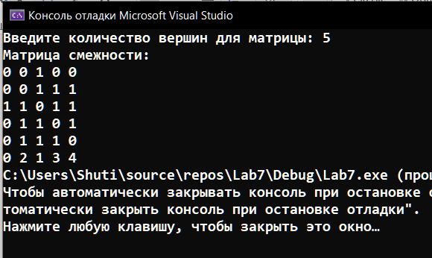

Вывод: мы научились реализовывать алгоритм обхода в глубину на графе